Weitergabeordnung
Cannabis Social Club Leipzig Süd e.V.

§ 1 Allgemeines
Die Weitergabe von Cannabis erfolgt ausschließlich in den Räumlichkeiten der Anbaugemeinschaft gegenüber den Mitgliedern persönlich. Der Vorstand ist für die Ausgabe des Cannabis zuständig, sofern kein anderes Mitglied für die Ausgabe durch den Vorstand ernannt wurde. Bei der Ausgabe sind der Personalausweis sowie der Mitgliedsausweis vorzulegen.
Termine zur Ausgabe werden im Voraus vereinsintern bekannt gegeben oder erfolgen nach vorheriger Vereinbarung.
Jedes Mitglied kann pro Tag maximal 25 Gramm abholen, jedoch insgesamt nur 50 Gramm im Monat.

§ 2 Guthaben
Soweit das Mitglied seinen Beitrag geleistet hat oder dieser angewachsen ist (nach §6), erhält es ein Guthaben. Das Guthaben kann dazu genutzt werden, um Cannabis oder Vermehrungsmaterial zu erhalten. Die Preise hierfür bestimmen sich nach § 3 dieser Ordnung.
Das Guthaben ist nicht übertragbar und kann nicht ausgezahlt werden. In besonderen Fällen kann der Vorstand hiervon Ausnahmen zulassen.
Soweit ein Mitglied nicht von der Möglichkeit der Abnahme der Menge von Cannabis Gebrauch macht, summiert sich das Guthaben auf die folgenden Monate bis zur Beendigung der Mitgliedschaft.

§ 3 Weitergabe von Cannabis
Der Preis für 1 Gramm Cannabis liegt zwischen € 7,00 und € 14,00 EUR. Die Preise werden jeweils 3 Monate im Voraus durch den Vorstand festgesetzt. Der Preis variiert je nach der Verfügbarkeit, Potenz und der abgeworfenen Menge Cannabis pro Sorte.
Bei der Weitergabe des Cannabis gilt das Prioritätsprinzip. Dabei ist auf eine faire Verteilung an die Mitglieder möglichst zu achten.

§ 4 Weitergabe von Vermehrungsmaterial
Der Preis für einen Steckling liegt zwischen € 7,00 und € 10,00 EUR. Der Preis für die Weitergabe von Vermehrungsmaterial bemisst sich nach den tatsächlich anfallenden Kosten, wobei auch der anfallende Arbeitsaufwand angemessen zu berücksichtigen ist. Der Vorstand kann im Voraus einen etwaigen Schätzbetrag bekannt machen.

Im folgenden werden die Kosten festgesetzt:
- 1–4 Stecklinge: € 10,00 EUR
- 5–30 Stecklinge: € 9,00 EUR
- 31–100 Stecklinge: € 8,00 EUR
- Ab 101 Stecklinge: € 7,00 EUR

Die Weitergabeordnung Cannabis Social Club Leipzig Süd e.V. wurde am 01.07.2025 in Leipzig beschlossen.

Cannabis Social Club Leipzig Süd e.V.
Postfach 35 03 04
04179 Leipzig
Vereinsregister: VR 8249, Amtsgericht Leipzig


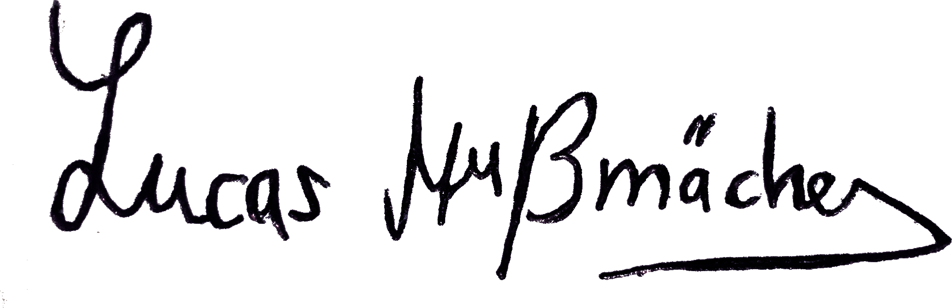
Vertreten durch:
1. Vorsitzender
Frank Kienzle
09.11.1973
2. Vorsitzender
Lucas Mußmächer
03.04.1990
Schatzmeister
Jochen-Thomas Maier
09.12.1977

